初三数学第二轮复习练习试卷（三）
α
β
γ
1、如图，在正方形网格中，∠α、∠β、∠γ的大小关系是（ ）
A.α>β>γ B.α=β>γ C.α<β=γ D.α=β=γ

2、小明的爸爸下岗后一直谋职业，做起了经营水果的生意，一天他先去批发市场，用100元购甲种水果，用150元购乙种水果，乙种水果比甲种水果多10千克，乙种水果的批发价比甲种水果的批发价每千克高0.50元，然后到零售市场，都按每千克2.80元零售，结果，乙种水果很快售完，甲种水果售出时，出现滞销，他又按原零售价的5折售完剩余的水果。请你帮小明的爸爸算一算这一天卖水果是赔钱了，还是赚钱了（不考虑其他因素）？若赔钱，赔多少？若赚钱，赚多少？

3、某电厂规定该厂家属区的每户居民如果一个月的用电量不超过 A 度，那么这个月这户只需交 10 元用电费，如果超过 A 度，则这个月除了仍要交 10 元用电费外，超过部分还要按每度 0.5 元交费。
①该厂某户居民 2 月份用电 90 度，超过了规定的 A 度，则超过部分应该交电费多少元（用 A 表示）？
②下表是这户居民 3 月、4 月的用电情况和交费情况：
月份 | 用电量（度） | 交电费总数（元）
3月 | 80 | 25
4月 | 45 | 10

根据上表数据，求电厂规定A度为多少？

4、图中的虚线网格我们称之为正三角形网格，它的每个小三角形都是边长为1个单位长度的正三角形，这样的三角形称为单位正三角形．
（1）直接写出单位正三角形的高与面积；
（2）图1中的平行四边形ABCD含有多少个单位正三角形？ABCD的面积是多少？
（3）求出图1中线段AC的长（可作辅助线）；
（4）求出图2中四边形EFGH的面积．
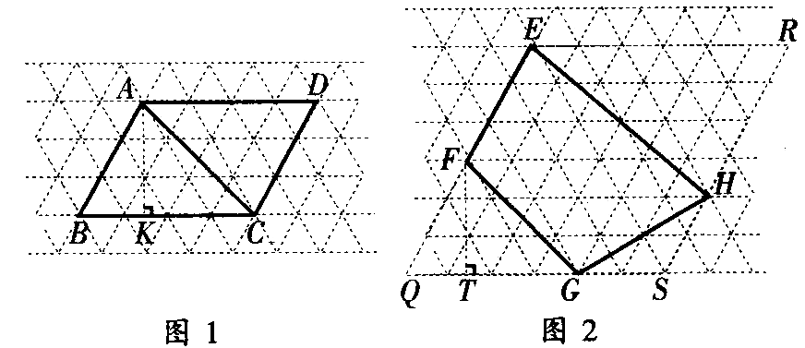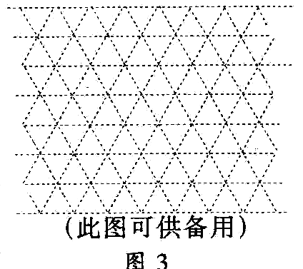

5、如图1，已知抛物线的顶点为A（0，1），矩形CDEF的顶点C、F在抛物线上，D、E在x轴上，CF交y轴于点B（2，0），且其面积为8。
⑴求此抛物线的解析式；
⑵如图2，若P点为抛物线上不同于A的一点，连结PB并延长交抛物线于点Q，过点P、Q分别作x轴的垂线，垂足分别为S、R。
①求证：PB=PS；
②判断△SBR的形状；
